riwayat branch & merge di repo (bukti di `git log --graph`)
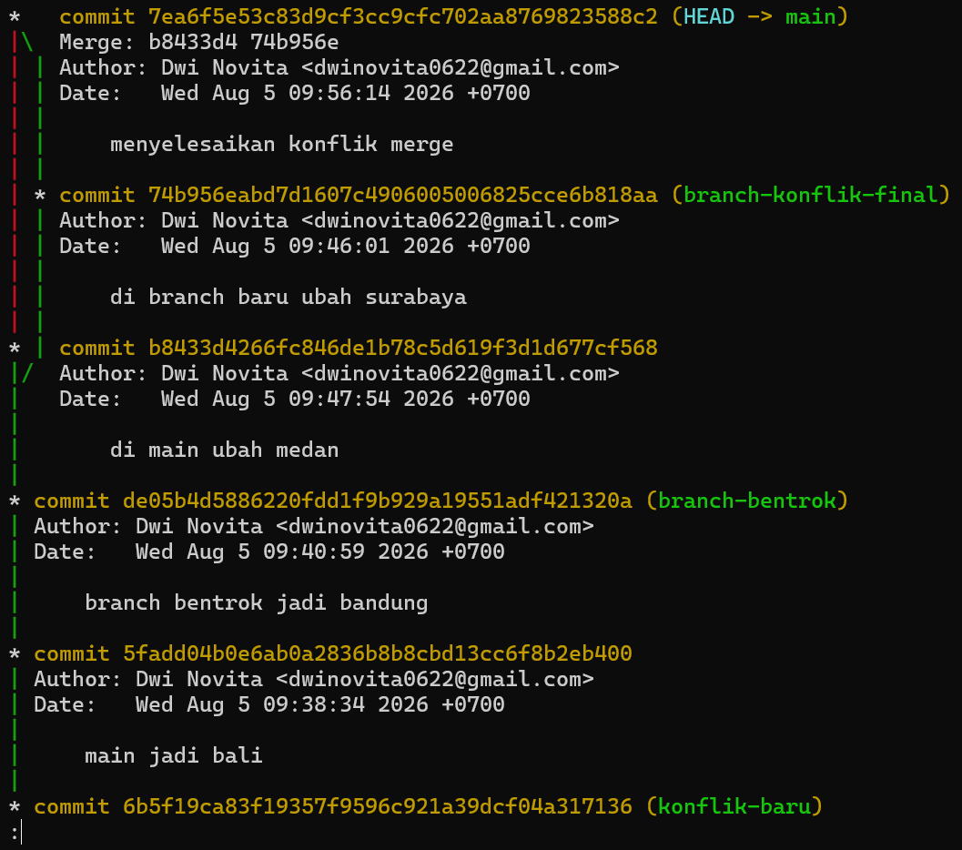

Catatan Jurnal: Simulasi Konflik Merge Git

Studi Kasus / Kronologi Latihan:
Melakukan perubahan pada file latihan-join.sql di branch main (dengan pesan commit: "di main ubah medan").
Membuat branch baru bernama branch-konflik-final dan mengubah baris kode yang sama pada file tersebut (dengan pesan commit: "di branch baru ubah surabaya").
Saat dilakukan perintah git merge branch-konflik-final di branch main, terjadi Merge Conflict secara otomatis pada file latihan-join.sql karena Git mendeteksi modifikasi pada baris yang sama.
Penanda Konflik (Conflict Markers):
Git menyisipkan penanda teks secara otomatis di dalam file untuk menunjukkan perbedaan versi:
<<<<<<< HEAD (Menandakan kode dari branch utama/lokal saat ini, yaitu bagian Medan).
======= (Pembatas antara versi lokal dan versi branch luar).
>>>>>>> branch-konflik-final (Menandakan kode dari branch yang digabungkan, yaitu bagian Surabaya).
Cara Penyelesaian Konflik:
Membuka file latihan-join.sql secara manual menggunakan teks editor.
Menghapus baris penanda konflik (<<<<<<< HEAD, =======, >>>>>>>) serta memilih/menyesuaikan baris kode yang ingin dipertahankan,contoh: WHERE city = 'Medan' OR city = 'Nisa';.
Menyimpan kembali file yang telah dibersihkan (Ctrl + S).
Menjalankan perintah git add latihan-join.sql untuk menandai bahwa konflik telah diatasi.
Menyelesaikan proses dengan melakukan git commit -m "menyelesaikan konflik merge".
Kesimpulan / Refleksi:
Konflik saat melakukan merge adalah hal yang sangat normal dan wajar terjadi dalam kerja tim, bukan tanda kesalahan atau error sistem.
Yang terpenting adalah memahami cara membaca penanda teks konflik dan tahu langkah-langkah penyelesaiannya secara manual.

UJI DIRI Rabu
Pertanyaan: Kenapa kita pakai branch, tidak langsung kerja di main saja?
Jawaban:
Kita menggunakan branch agar memiliki jalur kerja yang terpisah. Hal ini sangat penting karena:
Kita bisa dengan bebas bereksperimen, menambah fitur baru, atau menguji kode tanpa merusak atau mengacaukan stabilitas kode utama yang ada di branch main.
Jika terjadi error atau kesalahan fatal pada kode yang sedang diuji, kode utama (main) tetap aman dan bersih.
Memudahkan kerja sama dalam tim, di mana tiap anggota bisa mengerjakan fitur yang berbeda secara bersamaan tanpa saling mengganggu.

